**PROJEKT BUDOWLANY**

**REMONT TARASÓW**

**03-371 Warszawa, ul. Wysockiego 11**

**dz. nr. ewid. 32/2 obręb 4-08-17**

**kategoria obiektu budowlanego IX**

*Inwestor:*

**Dom Kultury „Świt”**

ul. Wysockiego 11

03-371 Warszawa

*Projektant:*



**Małgorzata Matusiak**

Al. Gen. A. Chruściela „Montera” 37/39 m 159

04-454 Warszawa

tel. 603 614 946, (022) 404 78 52

**biuro:**

ul. Paderewskiego 5 m 3

04-450 Warszawa

upr. nr Wa-46/99

*Faza opracowania*: Projekt budowlany

*Data*: czerwiec 2021

**ZAWARTOŚĆ OPRACOWANIA**

CZĘŚĆ OPISOWA

1. Przedmiot inwestycji
2. Stan istniejący i prace rozbiórkowe
3. Układ konstrukcyjny obiektu budowlanego
4. Prace projektowe

**Załączniki:**

1. Informacja dotycząca bezpieczeństwa i ochrony zdrowia na placu budowy
2. Oświadczenie projektanta
3. Kopie uprawnień projektanta i przynależności do IA

CZĘŚĆ RYSUNKOWA

**Projekt zagospodarowania działki**

Rys nr A-01 Projekt zagospodarowania działki 1:500

**Architektura**

Rys nr A-02 Taras mały 1:50

Rys nr A-03 Taras duży 1:50

Rys nr A-04 Detal pochylni 1:50

Rys nr A-05 Detal balustrady i murku 1:20

Rys nr A-06 Przekrój schodów 1:20

Rys nr A-07 Detal odwodnienia 1:20

**Opis**

1. **Przedmiot inwestycji**

Przedmiotem inwestycji jest remont tarasów oraz budowa pochylni dla niepełnosprawnych przy Domu Kultury „Świt” przy ul. Wysockiego 11 w Dzielnicy Targówek. Budynek stoi na działce nr ewid. 32/2 obręb 4-08-17.

1. **Stan istniejący i prace rozbiórkowe**

* Istniejąca kostka betonowa

Istniejąca kostka betonowa do zachowania. Widoczne są miejsca, gdzie kostka się zapada w stosunku do pierwotnego ułożenia. Zapadnięta kostka jest do przełożenia i wyrównania poziomu. Zapadnięcia kostki są widoczne przede wszystkim przy elewacji budynku i przy rurach spustowych. Trzeba przyjąć przynajmniej 15% powierzchni tarasu, na którym jest zapadnięta kostka.

* Ściany oporowe tarasu

Tynk na ścianach powyżej poziomu terenu w całości do skucia. Część ścian jest popękana i pokruszona w warstwie konstrukcyjnej. Niektóre ściany są też wypchane przez warstwy tarasu, nie grozi to nagłą zmianą statyki ścian. Zalecane jest jednak obserwowanie odkształceń ścian oporowych, aby uniknąć katastrofy budowlanej. Naprawa tego odkształcenia ścian wymaga znacznych kosztów, które nie są przewidziane w tej inwestycji. Wzdłuż ścian tarasu jest opaska z kostki betonowej w dobrym stanie, niestety miejscami zupełnie zasypana liśćmi, co powoduje zawilgocenie i zazielenienie ściany.

* Schody

Schody betonowe, stopnice wykończone płytkami gresowymi, podstopnice tynkowane tynkiem mozaikowym. Wykończenie schodów do skucia. Z powodu zapadnięcia się powierzchni asfaltu poniżej schodów, ostatni stopień jest znacząco wyższy od stopni powyżej.

* Barierki

Barierki metalowe, z płaskownika do demontażu.

* Istniejąca pochylnia

Istniejąca pochylnia nie nadaje się do adaptacji. Barierki z stali nierdzewnej do demontażu, pochylnia do skucia.

1. **Prace projektowe**

Zestawienie powierzchni

Taras mały

Kostka brukowa – 19,58m2

Stopnica podłogowa – 20,05m2

Płytka podłogowa – 7,84m2

Istniejąca kostka betonowa – 67,76m2

Taras duży

Kostka brukowa – 23,75m2

Stopnica podłogowa – 18,48m2

Płytka podłogowa – 8,77m2

Istniejąca kostka betonowa – 161,70m2

* Odwodnienie tarasu i dodatkowe rury spustowe z dachu

Należy zamontować w orynnowanie deszczowe dwie dodatkowe rury spustowe o średnicy jak istniejące, po jednej na małym i dużym tarasie. Przy zamontowaniu rury spustowej należy dostosować spadki rynny do nowej rury spustowej. Wody opadowe z nowych rur spustowych będą odprowadzanie do odwodnienia liniowego, położonego w kostce betonowej. Odwodnienie liniowe zakończone kroćcem. Przez ścianę oporową, przez wykuty otwór, należy przeciągnąć rurę kanalizacyjną i za pomocą stalowego adaptera połączyć z rurą stalową kwadratową 8x8cm. Kolanko rury spustowej wysunąć poza opaskę. Adapter i rura spustowa w kolorze szarym.

Przy istniejących przebiciach przez ścianach oporowe zastosować analogiczny system odprowadzania wód deszczowych.

Pomiędzy projektowaną pochylnią dla osób niepełnosprawnych oraz ścianą budynku będzie położone korytko ogrodowe małe 25x50x8cm, ze spadkiem 1%.

* Ściany oporowe tarasu

Ściany oporowe po uprzednim przygotowaniu podłoża naprawić miejscowo systemem naprawy betonu np. Ceresit PCC.

Ściany oporowe od strony wewnętrznej i zewnętrznej wykończyć na całej wysokości tynkiem mozaikowym w kolorze szarym.



Ściany zwieńczone od góry daszkami betonowymi jednospadowymi 39x50x3/7cm w kolorze szarym.

* Schody

Po skuciu i oczyszczeniu, wyrównaniu podłoża należy na schodach betonowych ułożyć płytki podłogowe.

Prace należy rozpocząć od położenia elastycznej zaprawy uszczelniającej odpornej na mróz i starzenie. Do klejenia płytek używać mrozoodpornego kleju wysokoelastycznego. Fugi min. 5mm wypełnione fugą elastyczną.

Na stopniach należy ułożyć stopnice podłogowe np. Tubądzin Tartan 11 33,3x33,3x0,8cm, na podstopnicach płytki podłogowe 33,3x33,3x0,8cm np. Tubądzin Tartan 11 (R11).

Parametry techniczne płytki podłogowej i stopnice podłogowe

- wygląd – monokolor

- technologia – gres szkliwiony

- wymiary – 333x333mm

- grubość – 8mm

- powierzchnia – mat

- antypoślizgowość – R11

- mrozoodporność

- odporność na ścieranie - V

W miejscach, gdzie powierzchnia asfaltu jest zapadnięta i ostatni stopień jest znaczącą wyższy został zaprojektowany stopień terenowy wypełniony kostką betonową np Libet Quadra Elegante granito 20x30x6cm. Płytki położone na podsypce piaskowej gr. 5cm i podbudowie z kruszywa łamanego gr. 20cm. Powierzchnia z płytek betonowych ograniczona obrzeżem betonowym 6x20x100cm i 8x40x100cm.

Parametry techniczne kostki betonowej

- wymiary – 20x30x6cm

- kolor szary

- z fazą

- rodzaj powierzchni licowej – gładka

- klasa betonu – ND

- wytrzymałość charakterystyczna na zginanie – Klasa 1 (oznaczenie S)

- charakterystyczne obciążenia niszczące (kN) – klasa 30 (oznaczenie 3)

- udział powierzchni przepuszczającej wody (%) - ND

- odporność na warunki atmosferyczne – klasa 3 (oznaczenie D)

- odporność na ścieranie – klasa 4 (oznaczenie I)

- nasiąkliwość (%) – klasa 2 (oznaczenie B)

- dopuszczalne odchyłki wymiaru przekątnych (mm) – Klasa 2 (oznaczenie K)

- współczynnik przewodności cieplnej – 1,42 W/mK

- emisja azbestu – brak

- reakcja na ogień – A1

* Barierki

Balustrada aluminiowa mocowana do czoła ściany. Balustrada malowana proszkowo na kolor szary.

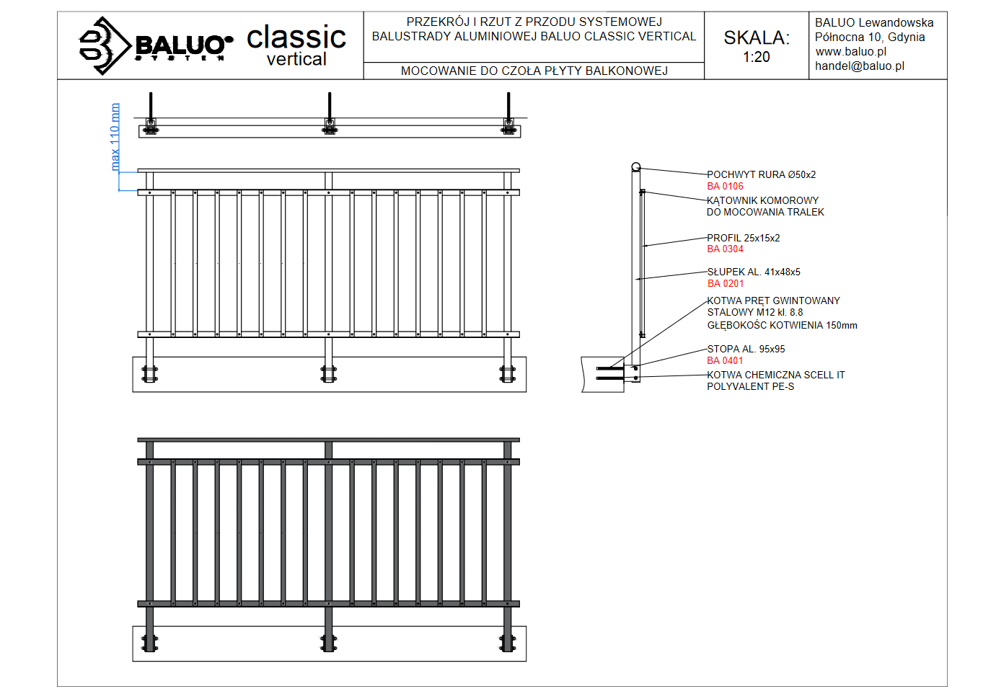

* Pochylnia

Pochylnia dla niepełnosprawnych o spadku 6%, z jednym spocznikiem pośrednim. Nawierzchnia pochylni z kostek betonowych np. Libet Quadra Elegante Granito na podsypce piaskowej gr. 5cm oraz na podbudowie z kruszywa łamanego mechanicznie gr. 20cm. Nawierzchnia ograniczona ściankami z bloczków betonowych 38x24x12cm. Ścianki otynkowanego tynkiem mozaikowym w kolorze szarym, analogicznie jak ścianki oporowe tarasu. Ścianki zwieńczone daszkami betonowymi jednospadowymi 25x50x3/6cm w kolorze szarym. Pomiędzy ścianą budynku i ścianką pochylni koryta betonowe 25x50x8cm odprowadzające wody opadowe z istniejącej rury spustowej.

Pochylnia wyposażona w balustradę dla niepełnosprawnych, poręcze na wysokości 75cm i 90cm od poziomu nawierzchni. Balustrada mocowana od czoła ściany. Balustrada aluminiowa, malowana proszkowo na kolor szary.

**INFORMACJA DOTYCZĄCA BEZPIECZEŃSTWA I OCHRONY ZDROWIA NA PLACU BUDOWY**

**REMONT TARASÓW**

**03-371 Warszawa, ul. Wysockiego 11**

**dz. nr. ewid. 32/2 obręb 4-08-17**

**kategoria obiektu budowlanego IX**

*Inwestor:*

**Dom Kultury „Świt”**

ul. Wysockiego 11

03-371 Warszawa

*Projektant:*



**Małgorzata Matusiak**

Al. Gen. A. Chruściela „Montera” 37/39 m 159

04-454 Warszawa

tel. 603 614 946, (022) 404 78 52

**biuro:**

ul. Paderewskiego 5 m 3

04-450 Warszawa

upr. nr Wa-46/99

*Faza opracowania*: Projekt budowlany

*Data*: czerwiec 2021

1. Zakres prowadzenia robót

Zakres prowadzenia robót obejmuje wykonanie zmiany sposobu użytkowania

Występujące rodzaje robót:

* + Roboty rozbiórkowe
  + Roboty ziemne
  + Roboty betonowe i murowe
  + Odwodnienie liniowe
  + Nawierzchnie

1. Wykaz istniejących obiektów

Istniejący budynek Domu Kultury

1. Zagospodarowanie placu budowy

Zagospodarowanie terenu budowy wykonuje się przed rozpoczęciem robót budowlanych, co najmniej w zakresie :

1. ogrodzenie terenu i wyznaczenie stref niebezpiecznych,
2. wykonanie dróg, wejść, wyjść przejść dla pieszych,
3. doprowadzenie energii elektrycznej oraz wody,
4. odprowadzenie ścieków lub ich utylizacji,
5. urządzenie pomieszczeń higieniczno – sanitarnych i socjalnych,
6. zapewnienie oświetlenia naturalnego i sztucznego,
7. zapewnienie właściwej wentylacji,
8. zapewnienie łączności telefonicznej,
9. urządzenie składowisk materiałów i wyrobów.

Teren budowy lub robót powinien być w miarę potrzeby ogrodzony lub skutecznie zabezpieczony przed osobami postronnymi. Wysokość ogrodzenia powinna wynosić co najmniej1,5m. Instalacje rozdziału energii elektryczne na terenie budowy powinny być zaprojektowane i wykonane oraz utrzymywane i użytkowane w taki sposób, aby nie stanowiły zagrożenia pożarowego lub wybuchowego, lecz chroniły pracowników przed porażeniem prądem elektrycznym.

Roboty związane z podłączeniem , sprawdzaniem, konserwacją i naprawą instalacji i urządzeń elektrycznych mogą być wykonane wyłącznie przez osoby posiadające odpowiednie uprawnienia Na terenie budowy powinny być wyznaczone oznakowane, utwardzone i odwodnione miejsca do składania materiałów i wyrobów. Składowiska materiałów, wyrobów i urządzeń technicznych należy wykonać w sposób wykluczający możliwość wywrócenia, zsunięcia, rozsunięcia się lub spadnięcia składowanych wyrobów lub urządzeń.

Materiały drobnicowe powinny być ułożone w stosy o wysokości nie większej niż 2,0m, a stosy materiałów workowanych ułożone w warstwach krzyżowo do

wysokości nieprzekraczającej 10 warstw.

Odległości stosów przy składowaniu materiałów nie powinno być mniejsze niż :

a) 0,75m – od ogrodzenia lub zabudowania,

b) 5,00m – od stałego stanowiska pracy,

Opieranie składowanych materiałów lub wyrobów o płot, słup napowietrznych linii elektroenergetycznych, konstrukcje wsporcze sieci trakcyjnej lub ściany obiektu budowlanego jest zabronione.

Teren budowy powinien być wyposażony w sprzęt do gaszenia pożarów, który

powinien być regularnie sprawdzany i konserwowany i uzupełniany, zgodnie z

wymaganiami producentów i przepisów przeciwpożarowych.

Ilość i rozmieszczenie gaśnic przenośnych powinno być zgodne z wymaganiami

przepisów przeciwpożarowych.

W pomieszczeniach zamkniętych należy zapewnić wymianę powietrza, wynikającą z potrzeb bezpieczeństwa pracy.

Wentylacja powinna działać sprawnie i zapewnić dopływ świeżego powietrza.

Nie może ona powodować przeciągów, wyziębienia lub przegrzania pomieszczeń pracy.

1. Przewidywane zagrożenia mogące wystąpić podczas realizacji robót budowlanych
   * Upadek pracownika do wykopu – skala zagrożenia wysoka – wykop < niż 3,50m czas wystąpienia podczas wykonywania fundamentów i ścian fundamentowych garażu – miejsce wystąpienia – obszar wykopu
   * Upadek pracownika z wysokości – skala zagrożenia wysoka – wysokość budynku > 5,00m – czas wystąpienia – montaż konstrukcji drewnianej oraz pokrycia dachu, wymurowanie kominów, wykonanie stropu, wykonanie elewacji
   * Uderzenie spadającymi przedmiotami – skala zagrożenia wysoka – wysokość budynku > 5,00m – czas wystąpienia – montaż konstrukcji drewnianej oraz pokrycia dachu, wymurowanie kominów, wykonanie stropu
2. Wskazanie sposobu prowadzenia instruktażu

Instruktaż powinien być prowadzony przed rozpoczęciem robót w/w oraz codziennie stanowiskowo dla każdego pracownika i odnotowany w zeszycie szkoleń i potwierdzony przez pracownika własnoręcznym podpisem

* + Przy wykonywaniu ścian – wszyscy pracownicy powinni być zapoznani z przepisami zawartymi z Rozporządzeniu ministra infrastruktury z 6 lutego w sprawie bhp przy wykonywaniu robót budowlanych Dz. U. nr 47 poz. 401
  + Przy wykonywaniu stropów - wszyscy pracownicy powinni być zapoznani z przepisami zawartymi z Rozporządzeniu ministra infrastruktury z 6 lutego w sprawie bhp przy wykonywaniu robót budowlanych Dz. U. nr 47 poz. 401
  + Przy wykonywaniu dachu - wszyscy pracownicy powinni być zapoznani z przepisami zawartymi z Rozporządzeniu ministra infrastruktury z 6 lutego w sprawie bhp przy wykonywaniu robót budowlanych Dz. U. nr 47 poz. 401
  + Przy wykonywaniu prac z użyciem dźwigu - wszyscy pracownicy powinni być zapoznani z przepisami zawartymi z Rozporządzeniu ministra infrastruktury z 6 lutego w sprawie bhp przy wykonywaniu robót budowlanych Dz. U. nr 47 poz. 401

1. Wskazanie środków technicznych i organizacyjnych zapobiegających niebezpieczeństwu
   * Teren należy zabezpieczyć przed dostępem osób nie zatrudnionych przy remoncie budynku.
   * Roboty budowlano-montażowe i wykończeniowe

Roboty budowlane będą prowadzone metodami tradycyjnymi z użyciem podstawowego sprzętu budowlanego. Należy zachować szczególną ostrożność przy używaniu sprzętu zasilanego energią elektryczną. Osoby zatrudnione przy budowie powinny posiadać odpowiednie przeszkolenie z zakresu bhp i ppoż, ogrodzić krawędzie wykopów, przejścia piesze zorganizować poza strefą niebezpieczeństwa uderzenia spadającymi przedmiotami, teren budowy odpowiednio oznakować, nie dopuszczać do przebywania osób niezatrudnionych, osoby zatrudnione na budowie powinny przestrzegać ogólnych przepisów bhp dla budownictwa oraz stosować się do zaleceń pracowników nadzoru i kierownika budowy.

Małgorzata Matusiak, architekt

Warszawa, czerwiec 2021r.

**OŚWIADCZENIE**

Zgodnie z art. 20 ust. 4 Prawa budowlanego (Dz. U. 1994 Nr 89 poz.414 z późniejszymi zmianami) oświadczam jako projektant, że projekt budowlany remontu tarasów na działce nr ewid. 32/2 w obrębie 4-08-17, przy ul. Wysockiego 11 w dzielnicy Targówek, sporządzono zgodnie z wymaganiami ustawy, ustaleniami określonymi w decyzjach administracyjnych dotyczących zamierzenia budowlanego, obowiązującymi przepisami oraz zasadami wiedzy technicznej.